**Date: 18/04/2024**

1. **Write an HTML code to display images as in the following given output by using table and image tags.**
2. /* 1 */
3. <!DOCTYPE html>
4. <html lang="en">
5. <head>
6. <style>
7. table {
8. border-collapse: collapse;
9. width: 80%;
10. margin: 0 auto;
11. }
12. td {
13. border: 5px solid #fff;
14. padding: 5px;
15. text-align: center;
16. }
17. img {
18. max-width: 100%;
19. height: auto;
20. }
21. body {
22. margin: 0 10%;
23. }
24. </style>
25. </head>
26. <body>
27. <table>
28. <tr>
29. <td><img src="C:\Users\HPW\Downloads\image1.jpg" alt="Image 1"></td>
30. <td rowspan="2"><img src="C:\Users\HPW\Downloads\image2.jpg" alt="Image 2"></td>
31. <td><img src="C:\Users\HPW\Downloads\image3.jpg" alt="Image 3"></td>
32. </tr>
33. <tr>
34. <td><img src="C:\Users\HPW\Downloads\image4.jpg" alt="Image 4"></td>
35. <td><img src="C:\Users\HPW\Downloads\image5.jpg" alt="Image 5"></td>
36. </tr>
37. </table>
38. </body>
39. </html>

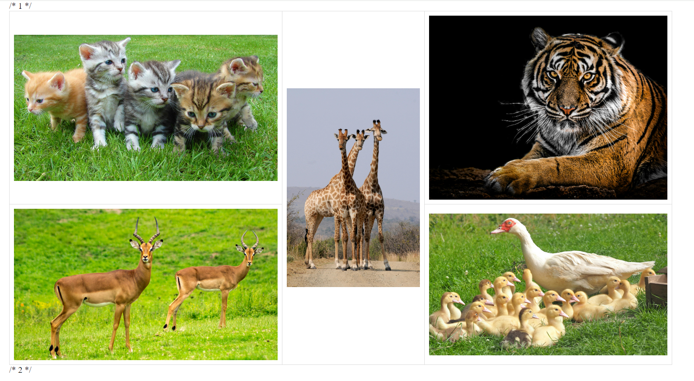

**2. Write an HTML document table with lists of veg food and Non-veg with unordered lists.**

/* 2 */

<!DOCTYPE html>

<html lang="en">

<head>

    <title>Food List</title>

    <style>

        table {

            border-collapse: collapse;

            width: 100%;

        }

        th, td {

            border: 1px solid #dddddd;

            padding: 8px;

            text-align: left;

        }

        th {

            background-color: #f2f2f2;

        }

    </style>

</head>

<body>

    <h2>Food List</h2>

    <table>

        <tr>

            <th>Veg Food</th>

            <th>Non-veg Food</th>

        </tr>

        <tr>

            <td>

                <ul>

                    <li>Salad</li>

                    <li>roti</li>

                    <li>rice</li>

                </ul>

            </td>

            <td>

                <ul>

                    <li>Chicken Curry</li>

                    <li>Beef Steak</li>

                    <li>Fish Tacos</li>

                </ul>

            </td>

        </tr>

    </table>

</body>

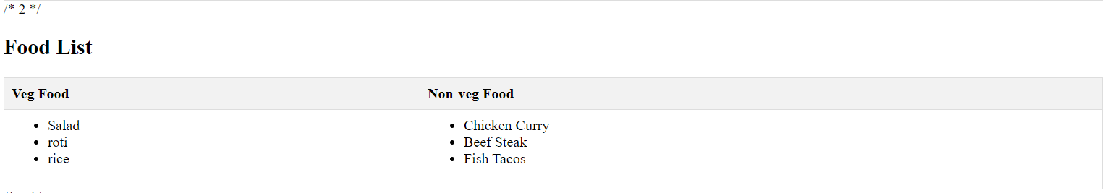

**3. Write an HTML document to play audio and video files.**

/* 3 */

<!DOCTYPE html>

<html lang="en">

<head>

    <title>Audio and Video Player</title>

</head>

<body>

    <h2>Audio Player</h2>

    <audio controls>

        <source src="audio_file.mp3" type="audio/mpeg">

    </audio>

    <h2>Video Player</h2>

    <video controls>

        <source src="video_file.mp4" type="video/mp4">

    </video>

</body>

</html>

